一、统计学

1.数据种类
①可测量数据(例如体重、身高) - 数值数据
②不可测量数据(性别) - 分类数据

2.掌握数据整体状态(数值数据篇)
组中值 - 分组后，组内的中位数
次数 - 组内的数据的个数(即数据数组的长度)

①次数分布表和直方图(柱状图)
如果是分组的直方图，那么柱体的宽度叫组距，柱体的中央的标注值叫组中值。
②平均数、中位数、标准差
中位数:将数组从小到大排列，位于中间那个就是中位数，如果是偶数，则取中间两个数的平均值。用于处理异常值的情况(数据中有异常大/异常小)，例如贫富差异过大，如果用平均数会失真，此时用中位数更合理。

标准差：用来衡量一组数据的离散程度，最小值为0，即所有数据都集中在一个点上
如果是求总体样本，数据个数就不用减1，求样本标准差就要减，一般都减。

次数分布表的组距：如果是考试分数，我们一般都是以10为组距，例如60-70,70-80，80-90。但要按数学原理定制组距，可以先用史特吉斯公式求组的个数: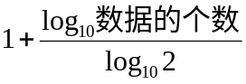，然后求组距:。
③推断统计学和描述统计学

3.掌握数据整体状态(分类数据篇)
①次数分布表
根据次数，算出次数的比例。例如算出喜欢/普通/讨厌的人有几个(次数)，算出各占的比例，做成表格形式(一列次数，一列比例，次数和比例在行上一一对应)

4.标准计分和离差
标准差越小，数值越集中，一分的分数价值就越高。
标准化的意义：1.可以比较满分不同的分数2.可以比较单位不同的变量

①标准化和标准计分
标准化后的数据称为标准计分

②标准计分的特征
无论变量的满分为几分，单位是什么，其标准计分的平均数一定为0，其标准差一定为1。

离差：与均值的距离。(比如考试班级平均费为78，小明考得80，离差=80-78=2，离均值越大分数越有价值)
离差=标准计分X 10 + 50

③离差的特征
无论变量的满分为几分，单位是什么，其标准计分的平均数一定为50，其标准差一定为10。

5.求机率
①机率密度函数
直方图中将距离缩小至极限的曲线的函数

②正态分布
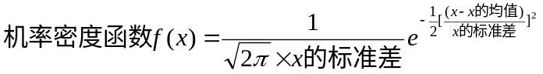
上面的函数可以描述为：x服从平均值为__，标准差为__的正态分布来表示。
e就是自然对数的底，想象成和π类似的数即可
机率密度函数有以下特征1.以平均值为中心呈左右对称2.收到平均值和标准差的影响

③标准正态分布
若x的概率密度函数为:
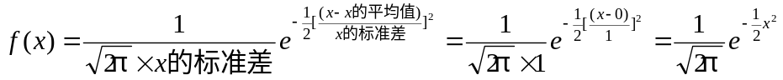
则表示x服从标准正态分布
一组数值可以将其标准化后让其服从正态分布。

可以通过查询标准正态分布表，获取正态分布的面积(即概率)
在x为0-1.96的面积可以查表，1.96想象成1.9+0.6，切开第一位和第二位小数，来查表。列轴找1.9，最上面的行找0.6找出交叉的地方，就可以查到面积了。
所有标准正态分布的机率密度函数图形和x轴所围成的面积都是1。

④卡方分布
x的机率密度函数若为: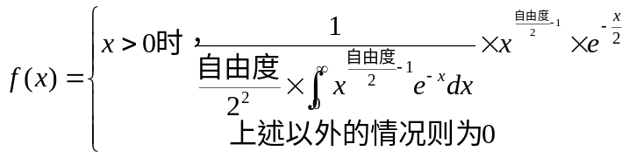
在统计学上，用“x服从自由度为__的卡方分布”来表示。此函数不需要明白。
自由度 - 自由度就是会影响函数图形曲线的一个因素。类似一元函数f(x)=ax+b的a，a能影响f(x)的倾斜程度，自由度类似于a。
卡方分布表:记录了对应阴影部分的机率(面积/比例)P的横轴刻度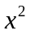的值的表(P就是面积/概率)。就叫卡方。即根据P和自由度求出的值。

⑤t分布
⑥F分布
⑦使用Excel求“XX分布”
可使用Excel求正态分布、标准正态分布、卡方分布、t分布、F分布对应的横轴刻度的机率/对应机率的横轴刻度

6.双变量的相关分析
类型 指标 值的范围 计算公式
1.数值和数值 - 相关系数 -1~1 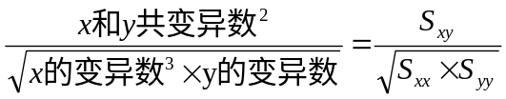
2.数值和分类 - 相关比 0~1 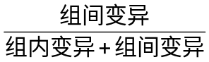
3.分类和分类 - 克莱姆相关系数 0~1 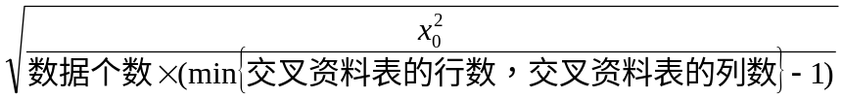

①相关系数
对于数值和数值，比如比较两个属性x和y，那么属性x的每个值－均值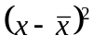的所有值之和就是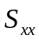；y的每个值－均值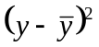的所有值之和就是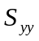；每行的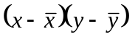值的总和就是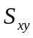。如果两个值的相关性越强，则越靠近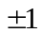，如果是正相关就靠近1，负相关就靠近-1，如果关联性越弱则得出的值越接近0。一般相关系数值的绝对值1-0.9则是相关性非常强，如果是0.9-0.7则是有点强，0.7-0.5则是有点弱，未满0.5则相关性非常弱(此处会被划分为不相关)

②相关比
相关比适用于数值和分类。例如不同的年龄的人喜欢不同的品牌。相关比的值越接近1，相关性就越强。
根据不同品牌进行分组，然后组内按年龄进行排序。
计算相关比:
1.组内变异=所有组的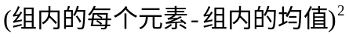的组内所有值的和 ，的总和
2.组间变异= 的所有组的值的总和
3.根据公式：求出相关比
相关比的值的意义:1-0.8是非常强，0.8-0.5是有点强，0.5-0.25是有点弱，未满0.25则是非常弱(这里划分为了不相关)
③克莱姆相关系数
克莱姆相关系数也叫克莱姆的关联系数、克莱姆V、独立系数

7.深入理解独立性检验

